Fenologické stupnice vybraných polních plodin

E1: Dekadická fenologická stupnice obilnin (podle Zadokse)

0 - Klíčení
00 - Suchá obilka
01 - Začátek bobtnání
03 - Nabobtnalá obilka
05 - Viditelný primární kořen
07 - Objevení koleoptile
09 - List právě u vršku koleoptile

1 - Vzcházení
10 - 1. list vyrostlý u koleoptile
11 - 1. list vyvinutý
12 - 2. list vyvinutý
13 - 3. list vyvinutý
14 - 4. list vyvinutý
15 - 5. list vyvinutý
16 - 6. list vyvinutý
17 - 7. list vyvinutý
18 - 8. list vyvinutý
19 - 9 nebo více listů vyvinutých

2 - Odnožování
20 - Pouze hlavní stéblo
21 - Hlavní stéblo + 1 odnož
22 - Hlavní stéblo + 2 odnože
23 - Hlavní stéblo + 3 odnože
24 - Hlavní stéblo + 4 odnože
25 - Hlavní stéblo + 5 odnoží
26 - Hlavní stéblo + 6 odnoží
27 - Hlavní stéblo + 7 odnoží
28 - Hlavní stéblo + 8 odnoží
29 - Hlavní stéblo, 9 odnoží a více

3 - Sloupkování
30 - Vzpřímení nepravého stébla
31 - 1. kolénko hmatatelné
32 - 2. kolénko hmatatelné
33 - 3. kolénko hmatatelné
34 - 4. kolénko hmatatelné
35 - 5. kolénko hmatatelné
36 - 6. kolénko hmatatelné
37 - Objevení posledního listu
39 - Objevení jazýčku posledního listu
4 - Naduření listové pochvy
41 - Objevení se pochvy posledního listu
43 - Začátek naduřování pochvy posledního listu
45 - Naduřelá pochva posledního listu
47 - Rozevřená pochva posledního listu
49 - Objevení osin

5 - Metání
51 - První klásky klasu viditelné
53 - 1/4 klasu vymetána
55 - 1/2 klasu vymetána
57 - 3/4 klasu vymetány
59 - Celý klas vymetán

6 - Kvetení
61 - Začátek kvetení - viditelné první prašníky
65 - Plné kvetení - 50 % prašníků zralých
69 - Konec kvetení - všechny klásky zcela odkvetlé

7 - Tvorba zrn
71 - Obsah obilek je vodnatý - první zrna, poloviční velikost
73 - Raně mléčná zralost
75 - Středně mléčná zralost - zrna zelená, v konečné velikosti
77 - Pozdně mléčná zralost

8 - Zrání
83 - Raně vosková zralost
85 - Vosková zralost
87 - Žlutá zralost - deformace tlakem nehtu nevratná
89 - Plná zralost - zrna tvrdá, obtížně rozlomitelná

9 - Odumírání
92 - Mrtvá zralost - zrna velmi tvrdá
93 - Zrna se uvolňují
94 - Přezrálost, rostlina je zaschlá
95 - Dormance obilek
96 - Životaschopné obilky mají 50 % klíčivost
97 - Ztráta dormance obilek, rostlina plně odumřelá, stéblo se láme
98 - Vznik 2. období dormance obilek
99 - Ztráta 2. dormance obilek - sklizené zrno

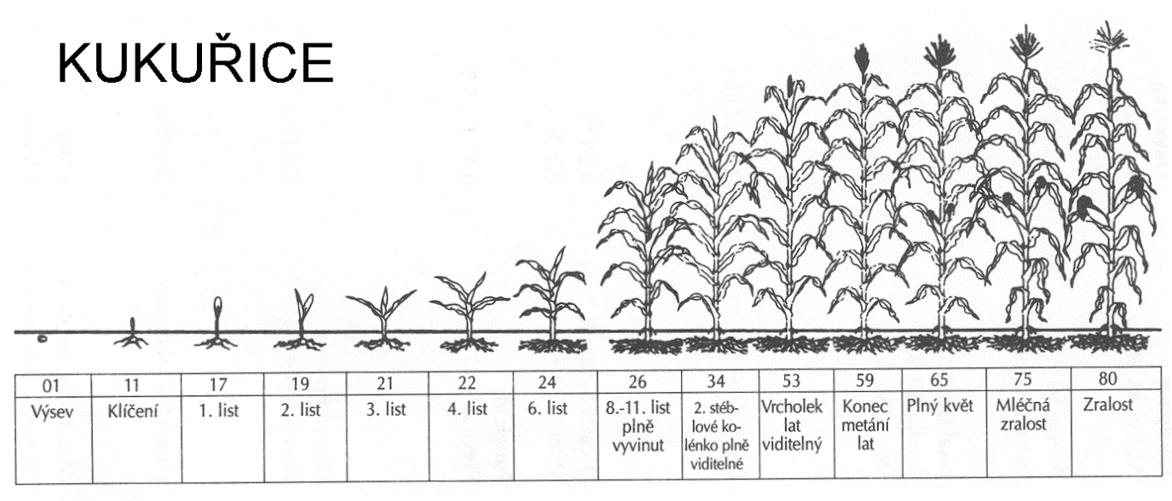
E2: Dekadická fenologická stupnice luskovin

0 - Klíčení
00 - Suché semeno
01 - Bobtnání - začátek
03 - Bobtnání - konec
05 - Ze semene vyrůstá klíčící kořínek
07 - Klíček prorazil osemení
08 - Klíček roste k povrchu půdy
09 - Vzcházení: klíček prorazil povrch půdy

1 - Vývoj listů
10 - Viditelný 1. pár šupinatých palistů
11 - 1. pravý list vyvinutý
12 - 2. list vyvinutý
13 - 3. list vyvinutý
19 - 9 a více listů vyvinuto

2 - Vytváření postranních výhonků
20 - Žádné výhonky
21 - 1. postranní výhonek
22 - 2. postranní výhonek
23 - 3. postranní výhonek
29 - 9 a více postranních výhonků

3 - Prodlužovací růst
30 - Počátek prodlužovacího růstu
31 - 1. protažené internodium viditelné
32 - 2. protažené internodium viditelné
33 - 3. protažené internodium viditelné
39 - 9 a více internodií viditelných

5 - Vývoj květenství
50 - Květní pupeny uzavřené listy
51 - Viditelné 1. květní pupeny
55 - Květní pupeny viditelné vně listů
59 - Viditelné 1. květní plátky

6 - Kvetení
60 - První květy se otvírají
61 - Květy otevřeny v 1. květenství
63 - Květy otevřeny ve 3. květenství
65 - Květy otevřeny v 5. květenství
67 - Odkvétání
69 - Konec kvetení

7 - Vývoj plodů
70 - První plody dosáhly konečné velikosti
71 - 10 % plodů dosáhlo konečné velikosti
73 - 30 % plodů dosáhlo konečné velikosti
75 - 50 % plodů dosáhlo konečné velikosti
77 - 70 % plodů dosáhlo konečné velikosti
79 - Téměř všechny plody dosáhly konečné velikosti

8 - Zrání
80 - Počátek zrání, semeno zelené
81 - 10 % plodů zralých, semena černá, tvrdá
83 - 30 % plodů zralých, semena černá, tvrdá
85 - 50 % plodů zralých, semena černá, tvrdá
87 - 70 % plodů zralých, semena černá, tvrdá
89 - Plná zralost, všechny plody tmavé

9 - Odumírání
93 - Stonky začínají tmavnout
95 - 50 % stonků hnědých nebo černých
97 - Rostlina mrtvá a suchá
99 - Sklizený produkt

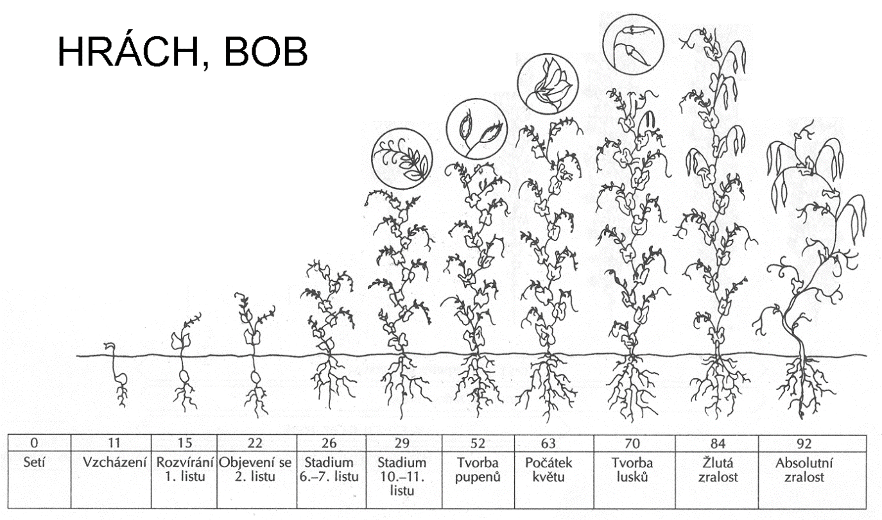

E3: Dekadická fenologická stupnice řepky

0 - Klíčení
00 - Suché semeno
01 - Bobtnání semene - začátek
03 - Bobtnání semene - konec
05 - Ze semene vyrůstá klíčící kořínek
07 - Hypokotyl s děložními lístky prorazil slupku semene
08 - Hypokotyl s děložními lístky roste k povrchu půdy
09 - Vzcházení: děložní lístky prorážejí povrch půdy

1 - Vývoj listů
10 - Děložní lístky plně rozvinuty
11 - rozvinutý 1. pravý list
12 - rozvinutý 2. pravý list
13 - rozvinutý 3. pravý list
14 - rozvinutý 4. pravý list
19 - rozvinutý 9. pravý list

2 - Formování postranních výhonků
20 - Žádné postranní výhonky
21 - 1. postranní výhonek
22 - 2. postranní výhonek
23 - 3. postranní výhonek
24 - 4. postranní výhonek
29 - 9 a více postranních výhonků vyvinuto

3 - Prodlužovací růst
30 - Počátek prodlužovacího růstu
31 - 1. zřetelně vytvořené internodium
32 - 2. zřetelně vytvořené internodium
33 - 3. zřetelně vytvořené internodium
34 - 4. zřetelně vytvořené internodium
39 - 9 a více zřetelně vytvořených internodií

5 - Vývoj květenství
50 - Hlavní květenství uzavřené vrchními listy
51 - Hlavní květenství viditelné shora
52 - Hlavní květenství volné
53 - Květenství přesahuje nejvyšší listy
55 - Jednotlivé květy hlavního květenství viditelné
57 - Jednotlivé květy druhého květenství viditelné
59 - 1. květní plátky viditelné, květy uzavřené

6 - Kvetení
60 - První otevřené květy
61 - 10 % květů na hlavní lodyze otevřeno
63 - 30 % květů na hlavní lodyze otevřeno
65 - Plný květ - 50 % květů otevřeno
67 - Odkvétání - většina květních plátků opadla
69 - Konec kvetení

7 - Tvorba plodů
71 - 10 % šešulí dosáhlo druhově specifické velikosti
73 - 30 % šešulí dosáhlo druhově specifické velikosti
75 - 50 % šešulí dosáhlo druhově specifické velikosti
77 - 70 % šešulí dosáhlo druhově specifické velikosti
79 - 90 % šešulí dosáhlo druhově specifické velikosti

8 - Zrání
81 - 10 % šešulí zralých (semena černá, tvrdá)
83 - 30 % šešulí zralých (semena černá, tvrdá)
85 - 50 % šešulí zralých (semena černá, tvrdá)
87 - 70 % šešulí zralých (semena černá, tvrdá)
89 - Plná zralost (semena černá, tvrdá)

9 - Odumírání
97 - Rostlina odumřelá
99 - Sklizené semeno

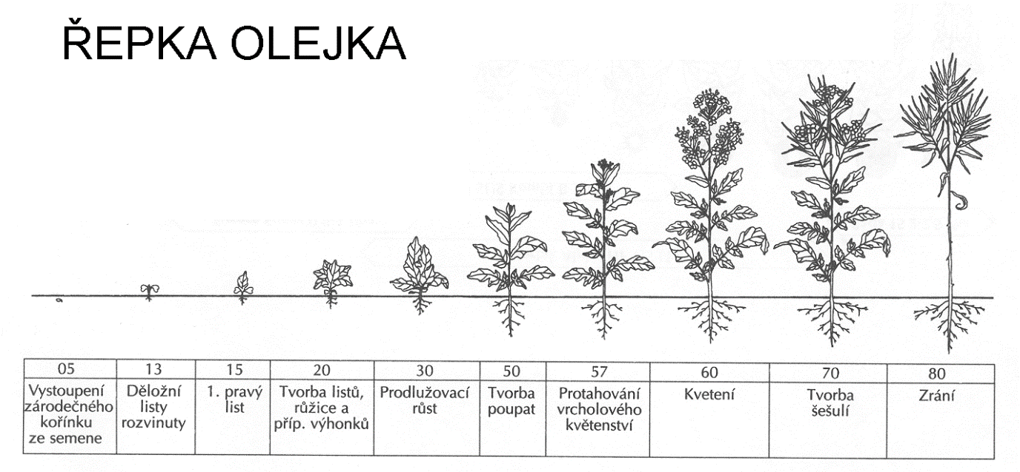

E4: Dekadická fenologická stupnice slunečnice

0 - Klíčení
00 - Suché semeno
01 - Bobtnání - začátek
03 - Bobtnání - konec
05 - Ze semene vyrůstá klíčící kořínek
06 - Kořínek se prodlužuje a tvoří vlášení
07 - Hypokotyl s děložními lístky prorazil slupku semene
08 - Hypokotyl s děložními lístky roste k povrchu půdy
09 - Vzcházení: děložní lístky prorazily povrch půdy

1 - Vývoj listů
10 - Děložní lístky plně rozvinuty
11 - 1. pár listů vyvinutý
12 - 2. pár listů vyvinutý
15 - 5. pár listů vyvinutý
19 - 9 a více párů listů vyvinuto

3 - Prodlužovací růst
30 - Počátek prodlužovacího růstu
31 - 1. internodium viditelné
32 - 2. internodium viditelné
33 - 3. internodium viditelné
34 - 4. internodium viditelné
39 - 9 a více internodií viditelných

5 - Vývoj květenství
51 - Fáze hvězdy - pupen květenství mezi listy
53 - Květenství se odděluje od listů
55 - Květenství se odděluje od nejvyššího listu
57 - Květenství se zřetelně oddělilo od listů
59 - Květenství stále uzavřené, viditelné jazykové květy

6 - Kvetení
61 - Počátek květu, trubkovité květy viditelné na vnější třetině úboru
63 - Trubkovité květy na vnější třetině úboru kvetou
65 - Plný květ - květy ve střední třetině úboru kvetou
67 - Odkvétání - květy ve vnitřní třetině úboru kvetou
69 - Konec květu - většina květů odkvetlá, jazykové květy suché

7 - Tvorba plodů
71 - Nažky na vnějším okraji úboru šedé, konečná velikost
73 - Nažky na vnější třetině úboru šedé, konečná velikost
76 - Nažky ve střední třetině úboru šedé, konečná velikost
79 - Nažky ve vnitřní třetině úboru šedé, konečná velikost

8 - Zrání
80 - Počátek zrání - nažky na okraji úboru černé, úbor zespodu zelený
81 - Nažky na vnější třetině úboru černé, úbor zespodu zelený
83 - Citrónová zralost - obsah sušiny v nažce 50 %, úbor zespodu žlutavě zelený
85 - Ve střední třetině úboru nažky černé, úbor žlutý, sušina 60 %,
87 - Fyziologická zralost (sušina 75-80 %), úbor žlutý, listeny ze 3/4 hnědé
89 - Plná zralost (sušina 85 %), nažky černé, tvrdé, úbor hnědý

9 - Odumírání
92 - Mrtvá zralost (sušina 90 %)
97 - Rostlina odumřelá
99 - Sklizené nažky

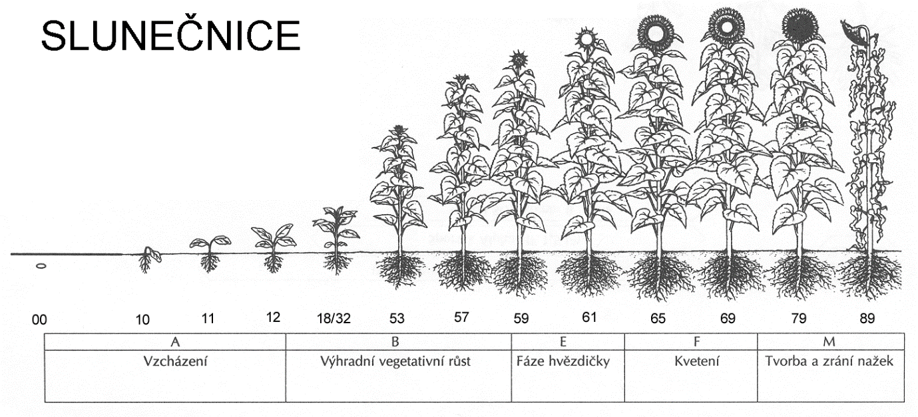
E5: Dekadická fenologická stupnice brambor

0 - Klíčení
00 - Hlíza v klidové fázi nenaklíčená
01 - Zviditelňování klíčků (klíčky max. 1 mm)
02 - Narašení (klíčky max. 2 mm)
03 - Konec vegetačního klidu (klíčky 2-3 mm)
05 - Začínající tvorba kořínků
07 - Začátek růstu klíčku
08 - Klíček roste k povrchu půdy
09 - Vzcházení: klíček prorazil povrch půdy
10 - Rozevírají se první listy

1 - Vývoj listů
10 - Rozevírají se první listy
11 - Rozvinutý 1. list (max. 4 cm) z hlavního stonku
12 - Rozvinutý 2. list (max. 4 cm) z hlavního stonku
13 - Rozvinutý 3. list (max. 4 cm) z hlavního stonku
19 - Rozvinutý 9. list (max. 4 cm) z hlavního stonku

2 - Vytváření postranních výhonků
21 - 1. bazální postranní výhon (max. 5 cm)
22 - 2. bazální postranní výhon (max. 5 cm)
29 - 9 a více bazálních postranních výhonů

3 - Prodlužovací růst
31 - Počátek zapojování porostu (10% rostlin se dotýká)
33 - 30% rostlin se dotýká
39 - 90% rostlin v sousedních řádcích se dotýká

4 - Vývoj hlíz
40 - Počátek zakládání hlíz
43 - Dosaženo 30 % hmotnosti hlíz
45 - Dosaženo 50 % hmotnosti hlíz
47 - Dosaženo 70 % hmotnosti hlíz
48 - Hmotnost hlíz maximální, nemají pevnou slupku
49 - Hlízy mají pevnou slupku

5 - Objevení základů květů
51 - Viditelné základy prvních květních pupenů na hlavním stonku
55 - Květní pupeny na hlavním stonku (5 mm)
59 - Viditelné první barevné korunní plátky

6 - Kvetení
60 - První otevřené květy v porostu
61 - Počátek kvetení - 10 % květů otevřeno
65 - Plný květ - 50 % květů otevřeno
69 - Konec kvetení

7 - Vývoj plodů
70 - Viditelné první bobule
71 - 10 % bobulí dosáhlo konečné velikosti
75 - 50 % bobulí dosáhlo konečné velikosti
79 - 90 % bobulí dosáhlo konečné velikosti

8 - Zrání
81 - Bobule zelené, semena světlá
85 - Bobule okrově až sivěhnědě zbarveny
89 - Bobule zavadlé, semena tmavá

9 - Odumírání
91 - Počátek žloutnutí natě
93 - Většina natě zbarvena žlutě
95 - 50 % natě zbarveno hnědě
97 - Listy a stonky odumřelé, stonky vybledlé
99 - Sklizené hlízy

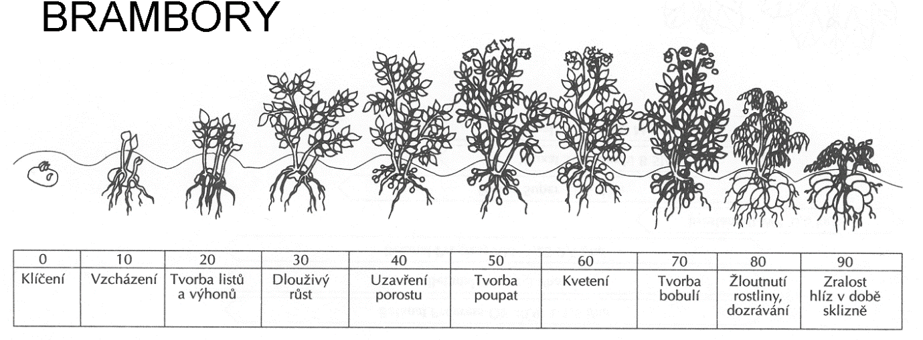
E6: Dekadická fenologická stupnice řepy

0 - Klíčení
00 - Suché semeno
01 - Bobtnání - začátek přísunu vody
03 - Bobtnání - konec semene, otevírání klubíčka
05 - Ze semene vyrůstá klíčícího kořínek
07 - Ze semene vyrůstá klíček
09 - Vzcházení - klíček proráží povrch půdy

1 - Vývoj listů
10 - Rozložení děložních lístků
11 - První pár pravých listů (velikosti hrachu)
12 - Dva pravé listy, rozvinutý první pár pravých listů
14 - Čtyři pravé listy, druhý pár pravých listů
15 - Pět listů rozvinuto
16 - Šest pravých listů
17 - Sedm pravých listů
18 - Osm pravých listů
19 - Devět a více listů rozvinuto

3 - Růst růžice listů
31- Počátek uzavírání porostu (10 % rostlin se dotýká)
33 - Uzavírání porostu (30 % rostlin mezi řádky se dotýká)
39 - Kompletní uzavření porostu(více než 90 % rostlin se dotýká)

4 - Růst řepného kořene
42 - Zapojený porost
46 - Období snižování počtu listů
47 - Technologická zralost bulev
49 - Řepná bulva ve sklizňové velikosti

5 - Vývoj květenství
51 - Jarní rašení bulev, počátek prodlužování hlavního výhonu
52 - Hlavní výhonek dlouhý 20 cm
53 - Na hlavním stonku náznaky bočních výhonků
54 - Postranní výhonky jasně viditelné
59 - Viditelné první listeny, květy uzavřené

6 - Kvetení
60- Otevření prvních květů
61 - 10 % květů otevřeno
63 - 30 % květů otevřeno
65 - Kvetení - 50 % květů otevřeno
67 - Vadnutí květů - 70 % květů odkvetlých
69 - Konec kvetení porostu, všechny květy odkvetlé

7 - Vývoj plodů
71 - Začátek tvorby semene, viditelné nasazení plodů, semena viditelná
75 - Perikarp zelený, plody "plastické", perisperm mléčný, obal semene béžový

8 - Zrání semene
81 - Počátek zralosti, perikarp zeleno-hnědý, obal semene světlehnědý
85 - Perikarp světlezelený, obal semene červenohnědý
87 - Perikarp tvrdý, obal semene tmavohnědý
89 - Plná zralost, perisperm hnědý

9 - Odumírání rostliny
91 - Listy začínají ztrácet barvu
93 - Většina listů žlutá
95 - 50 % listů hnědých
97 - Rostlina odumírá

